一、选择题

- 通常情况下，下列各组物质中，都属于导体的是（ ）

  - 玻璃、油、大地

C.铜、大地、人体
B ．陶瓷、湿木材、橡胶

D ．空气、油、塑料

- 下列自然现象是由于凝固引起的是（
  - 冬天早晨的“霜” B. 夏天早晨“露”
）
C. 雨天的“雾” D. 冬天早晨的“冰”

- 汽车驾驶室外面的观后镜是（ ）

A．凸镜 B. 凹镜； C.平面镜 D. 凸透镜

- 跳远运动员总是要助跑一段距离才起跳，这样做 ( )

- 增大运动员的惯性；
C.增大了运动员动能；
- 减小运动员的惯性；
D. 减小运动员的动能。

- 小明将两只小灯泡组成一个串联电路， 连接好电路后， 经检查无误。 当他闭合开时发现只

有其中的一只小灯泡发光，另一只不发光，原因是 ( )

  - 不发光的灯泡的灯丝断了；

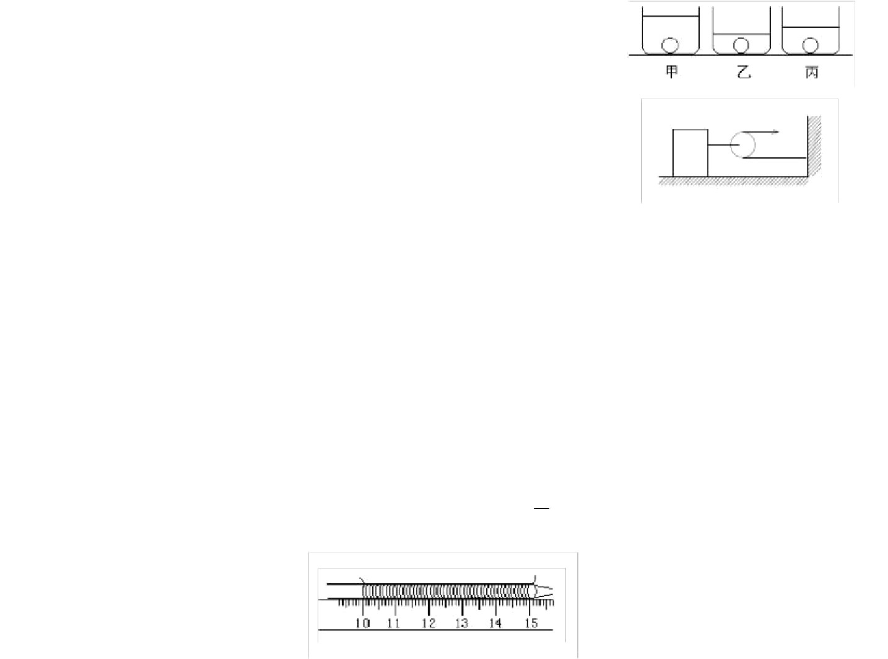
C.不发光的灯泡两端的电压太小；
  - 不发光的灯泡中的电流太小；

D. 不发光的灯泡的电阻太大。

- 如图，在甲、乙、丙三个相同容器中盛有质量相同的不同液体，将三个相同的铁球分别沉入容器底部，当铁球静止时，容器底部所受铁球的
F
压力相比较是 ( ) .

A
A. 甲最小 B. 乙最小 C. 丙最小 D. 一样大

- 如图所示，物体 A 通过动滑轮在水平拉力 F 的作用下，沿水平面以 2m/s

的速度做匀速直线运动，此时物体 A 所受的摩擦力是 10N ，如果滑轮、绳子所受重力及滑轮

的摩擦均不计，则拉力 F 的大小及拉力 F 做功的功率分别是（ ）

- 10N 40W

C. 10N 20W
- 5N 40W

D. 5N 20W

二、填空题

- 人的眼睛像一架神奇的照相机，晶状体相当于 镜，外界物体在视网膜上所成的像是

( 倒立或正立 ) 的实像。近视眼的矫正方法是配戴用

- 将粗细均匀的金属
制成的近视眼镜

丝在笔杆上密绕 30 圈，

如图所示，线圈长度是 ，金属丝直径是 .

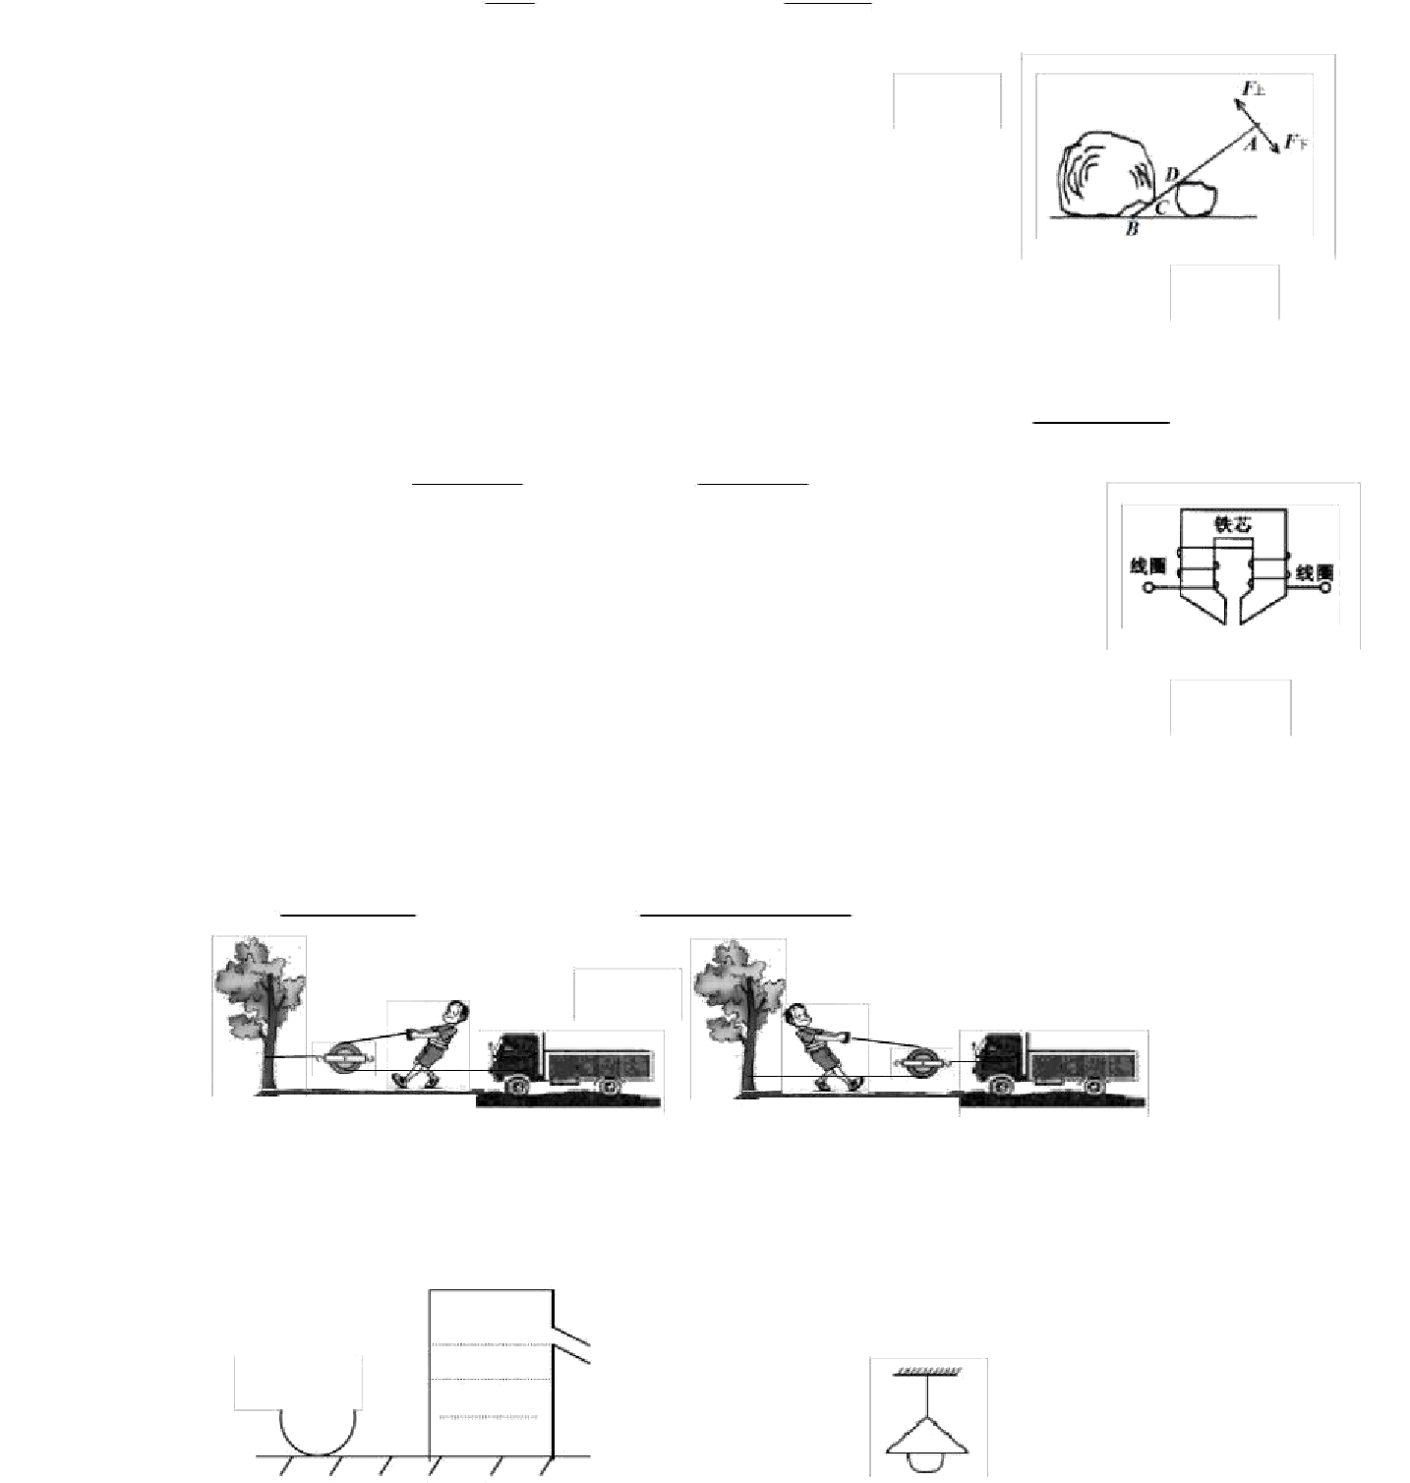9 题

- 如图所示，生活中用撬棒撬起大石头，向上、向下用力都可以，更省力的是 （填“ F 上”或“ F 下”）

- 下列例子中：①铲车的连杆；②前臂骨；③老虎钳；④起子；⑤镊子；⑥天平；⑦ 缝纫机的踏板；⑧抽水机的摇柄；⑨铡刀；⑩羊角锤等，属于省力杠杆的是
属于费力杠杆的有 ，等臂杠杆的有

10 题

，

- 夏天从冰箱里拿出一块－ 10 ℃的冰
（填“会”或“不会”）立即熔

化；把 0 ℃的冰放在 0 ℃的水里，冰
（填“会”或“不会”）熔化

- 如图所示为录音磁头简图，录音时，声音先转变成强弱变化的电流，当电流

通过录音磁头上的线圈时，线圈周围就存在 13 题

- 一辆汽车不小心陷进了泥潭中， 司机按图所示的甲、 乙两种方法安装滑轮， 均可将汽车从泥潭中拉出，如果汽车的动力仍小于阻力 1000N ，则甲图人匀速拉动汽车的拉力至少
为 ，其中比较省力的是 图。（绳与滑轮间的摩擦不计）

14 题

甲 乙

三、画图题

- 在图中，小球质量为 300 克，当它放入盛满水的溢水杯中时，排开 270 克的水， 画出小

球放入水中静止时位置以及小球静止时所受浮力的图示
16 题

15 题

- 如图所示，作出吊灯所受重力的示意图

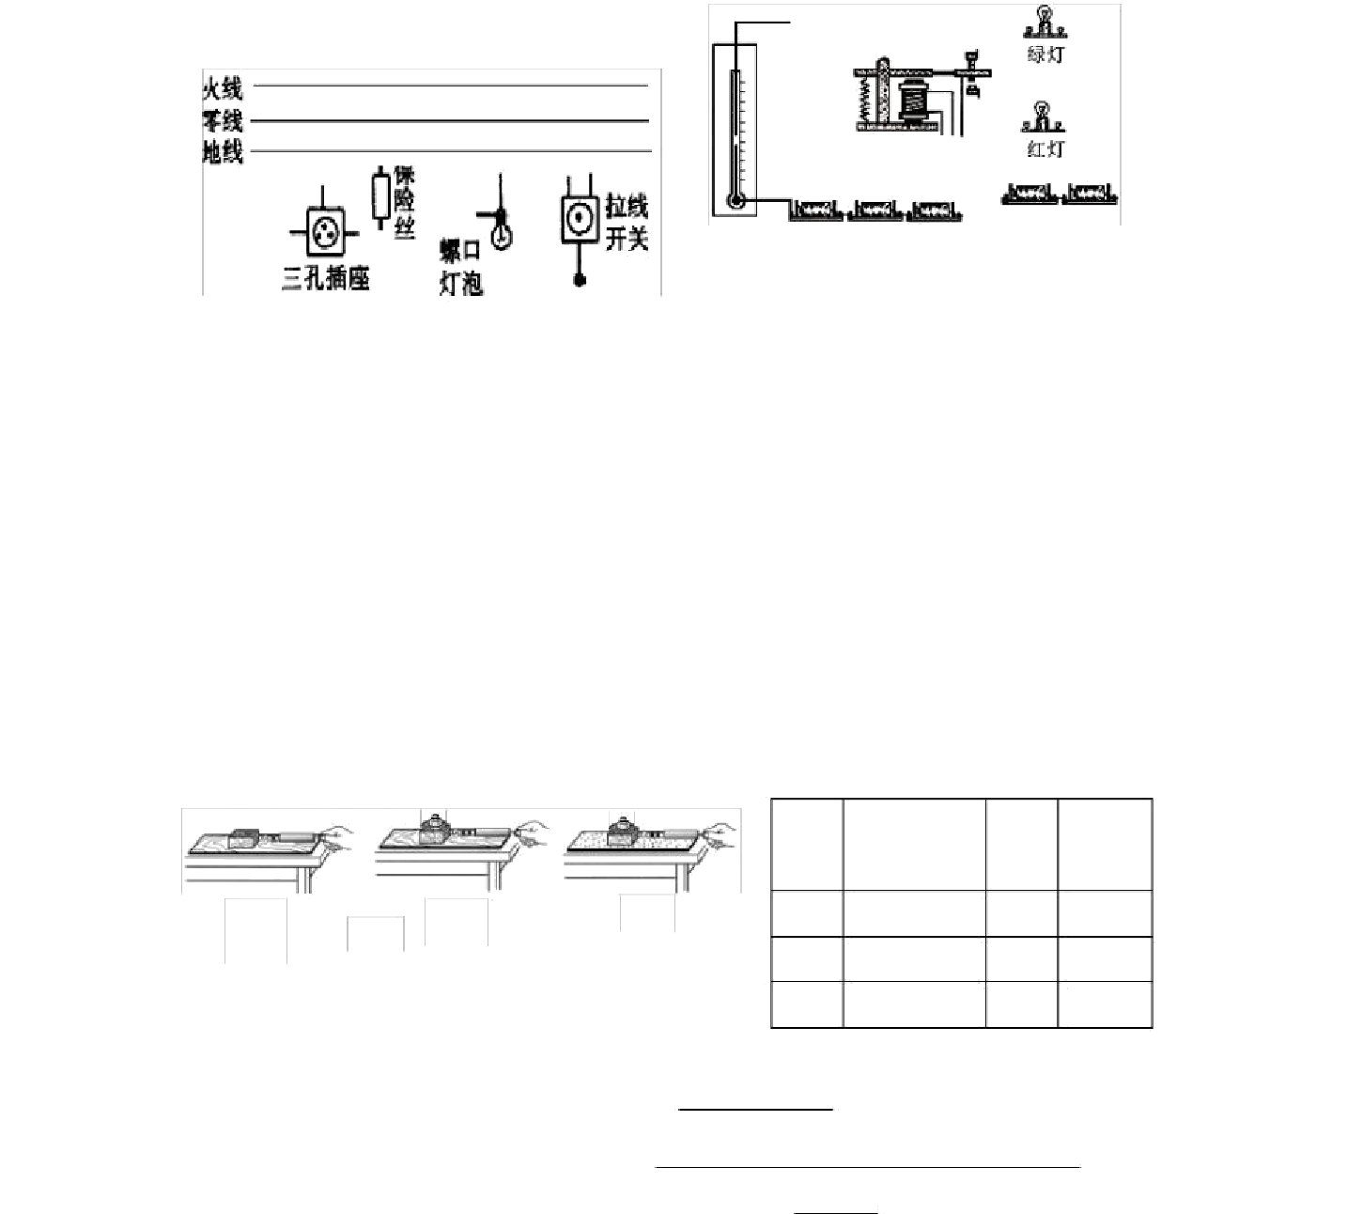
- 如图所示是家庭电路的某一部分的示意图，请用笔画线代替导线把该电路连接完整，并且使之符合安全用用电的要求。

四、实验题
- 小明同学在探究“滑动摩擦力的大小跟哪些因素有关”的过程中，作了以下猜想： （ 1） 可能与接触面的粗糙程度有关；（ 2）可能与接触面间的压力大小有关； （3）可能与产生 摩擦力的两物体间接触面积的大小有关．
为了检验上述有关猜想是否正确，她设计了以下实验方案：
步骤１：用弹簧测力计水平拉木块沿直线匀速滑动，读出测力计的读数（如图甲）； 步骤２：把砝码放在木块上（如图乙），匀速拉动木块和砝码，读出测力计读数；
步骤３：把木块平放在棉布上，匀速拉动木块和砝码（如图丙），读出测力计读数 .

甲 乙 丙
实验 | 接触面材料 | 压力 | 摩擦力
次数 | 性质 | /N | /N
1 | 木块与木板 | 8
2 | 木块与木板 | 12
3  F 的大小， | 木块与毛巾 | 12

- 实验中，弹簧测力计显示的读数是拉力

间接测得摩擦力 f 大小的关键是要保证木块做 运动．

实验中要水平匀速拉动弹簧测力计，是因为
若把弹簧秤拉力增大，木块受到的摩擦力大小将如何变化 ( 选填 “变大”、 “变小”

或“不变” ) ．

- 比较 图和 图中的弹簧测力计示数可知，接触面粗糙程度相同时，压

力越大，摩擦力越大。

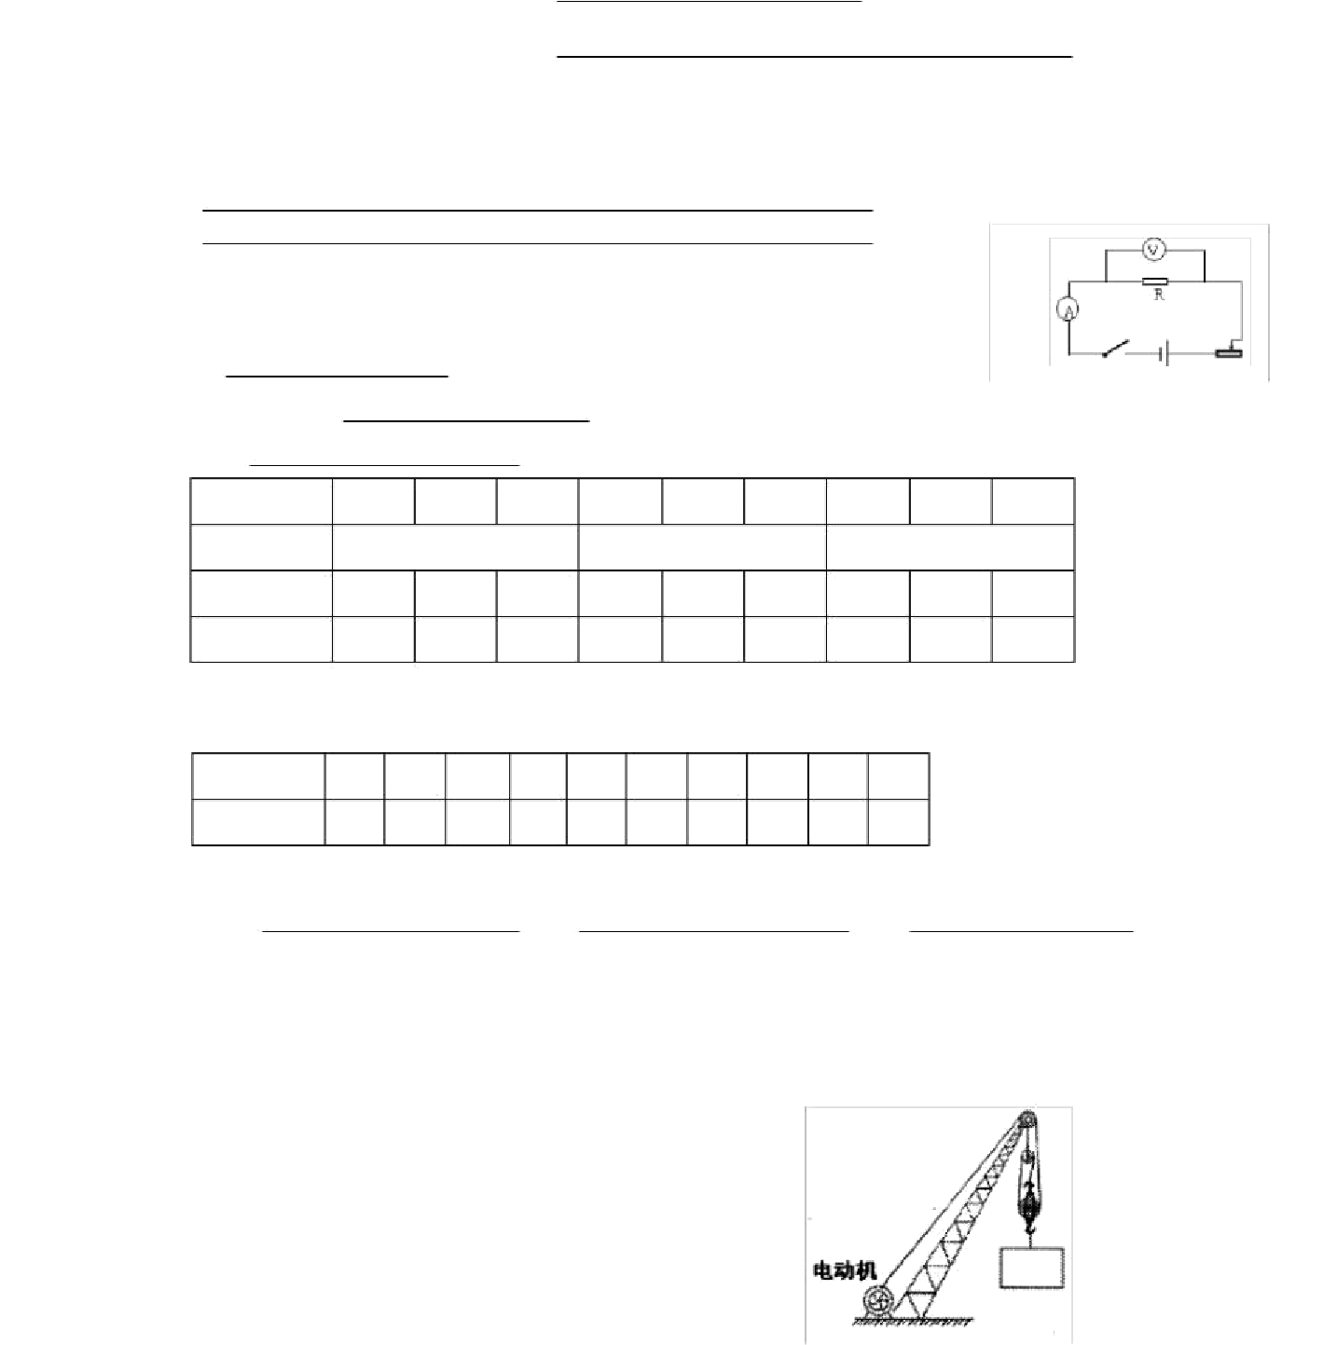
- 比较 1 、 2 次实验可以得到： 比较 2 、 3 次实验可以得到：
(4) 为了检验“猜想（ 3 ）”是否正确，可在上述实验基础上在增加一个步骤，写出你所设计的这一实验步骤

- “探究电阻中的电流跟电压的关系”时，小明设计了如图所示电路，通过实验获得数据如下表。分析表中数据，小明得出的结论
是 。实验中小明对于不同的电阻各进行几次测量，这 样做的好处是 ；小明在实验中使用滑动变阻器的目的是 。

次数 | 1 | 2 | 3 | 4 | 5 | 6 | 7 | 8 | 9
电阻（Ω） |  | 5 |  |  | 10 |  |  | 20
电压（ V）  电流（ A） | 2 | 4 | 6 | 2 | 4 | 6 | 2 | 4 | 6

- 为了研究“水的沸腾”小明观察了水在加热过程中温度随加热时间变化情况，并记录有关数据。

时间 /min | 0 | 1 | 2 | 3 | 4 | 5 | 6 | 7 | 8 | 9
温度/℃ | 90 | 92 | 94 | 96 | 97 | 98 | 99 | 99 | 99 | 99

根据图表可知水的加热过程有以下特点：（写出 3 点即可）
（1） （ 2） （ 3）

五、计算题
20. 如图所示，建筑工地上的吊车是靠电动机来提升货物，货物重 10 3N，电动机的额定电

流为 4A，电阻为 20 Ω；电动机正常工作时，作用在绳子上的拉力为 500N ，

l 分钟内将货物匀速提升了
6m。求：

- 滑轮组的机械效率是多少

- 电动机的额定功率是多少

- 太阳能是 21 世纪重点发展的能源之一， 太阳能汽车是利用太阳能电池将接收到的太阳能

转化为电能，再利用电动机来驱动汽车的一种新型汽车。

S 8m
有一种太阳能实验车， 车上太阳能电池接受太阳能的面板的有效面积为 2 ，太阳光照

射到电池板每平方米面积上的辐射功率为
P 1kW 0

。在晴朗的天气，电池对着太阳时产生

的电压为 U 120V ，并对车上的电动机提供 I 10A 的电流，试问：

⑴ 太阳能电池将太阳能转化为电能的效率是多少

⑵ 如果这辆汽车的电动机电能最终转化为机械能的效率 75 ％，当汽车在水平路面上匀速行驶时，受到的牵引力为 150N ，则汽车的行驶速度是多大

六、综合能力题

- 最近我国一些城市出现了环保汽车。该车型采用“清洁燃料”加“汽油”双燃料系统，

使尾气中有害气体的成分降低了 80 ％。这种燃料是气态碳氢化合物，在微微加压的情况下，即变为液体而储存在钢瓶中，加装到汽车供油系统。当向发动机供“油”时，该燃料在钢瓶
中逐渐汽化，然后进入气缸被点燃，从而产生动力。

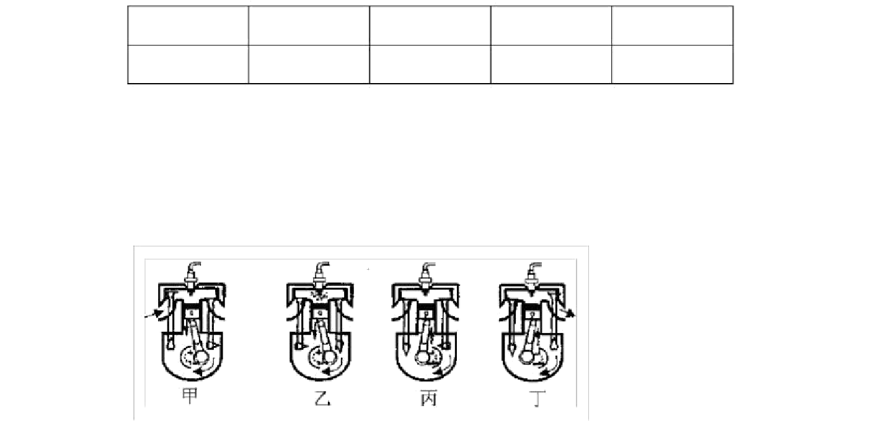(1) 根据下表提供的信息，你认为最合适作为清洁燃料的物质是 ( 写化学式 ) 。
化学式
CH4
C2H6
C4H10
C6H14
沸点(℃)
— 164
— 89
—0．5
69
(2) 这种清洁燃料在气缸内充分燃烧时，将 能转化为 能。由于燃烧后的
产物是 和
，所以造成的大气污染非常小。
(3) 下列四幅图为该汽车发动机一个工作循环中的四个冲程，正确的排列顺序应为
，其中在 图表示的冲程中实现了内能向机械能的转化。

- 电热炉内有两个阻值分别为 R1=60 Ω 和 R2=120 Ω 的发热电阻，用一个旋转开关可以实现

电热炉多档位工作的要求。将电热炉接入家庭电路中。

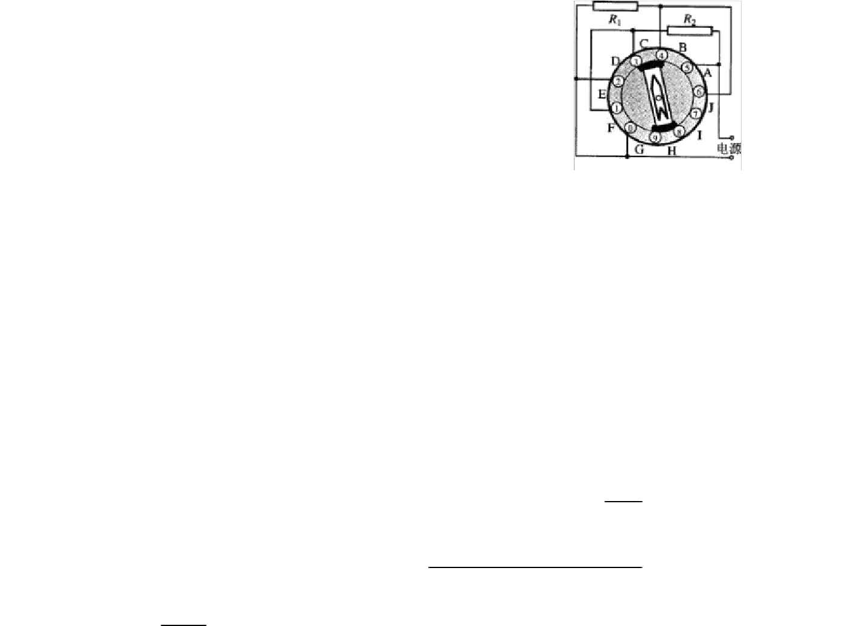
  - 当电热炉只有发热电阻 R 工作时，通过它的电流是多大
1

  - 若要求电热炉发热功率最大， 最大功率值。
R 、 R 应怎样连接求出这个
1 2

- 物体只在重力作用下由静止开始下落的运动，叫做自由落体运动。这种运动只在没有空气的空间才能发生， 在有空气的空间，如果空气阻力的作用比较小，可以忽略，物体的下落

也可以近似地看作自由落体运动。 为了探究自由落体运动快慢与哪些因素有关， 小明有如下猜想：

猜想一：物体下落的快慢与物体的材料有关；

猜想二：物体下落的快慢与物体下落的高度有关； 猜想三：物体下落的快慢与物体的质量有关。

- 他们选用金属球而不选用棉花球或纸团进行实验，这样做的目的是 。

A. 便于实验操作 B. 便于实验观察

- 他们分析比较表中的数据，得出的结论是 ；

- 根据表中的数据，宇航员在月球上将小铁片和羽毛在同一地点、同一高度同时释放，它

们将 。
A. 同时落地 B. 铁片先落地，羽毛后落地

- 羽毛先落地，铁片后落地

一、选择题
  - 下列过程中，属于通过热传递改变物体内能的是（ ）

A. 钻木取火 B．锯木头时，锯片发热

C．卫星进人大气层时外壳发热 D．热水中放人冰块，水温下降

  - 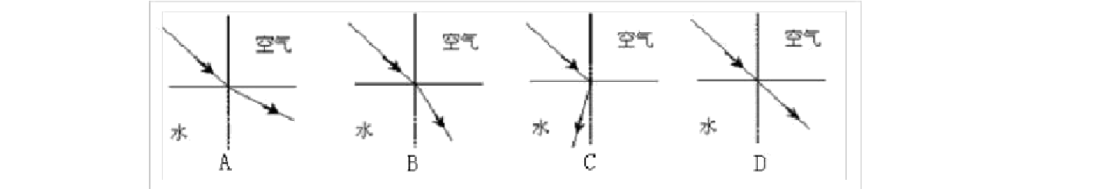下
面 图
中，哪
— 幅
图 正

确表示了光从空气进入水的光路（ ）

  - 目前常用的电冰箱利用了一种叫做氟利昂的物质作为热的“搬运工”，把冰箱里的“热” “搬运” 到冰箱外面， 因为氟利昂既容易汽化也容易液化。 有关这种电冰箱工作过程的下列

说法，正确的是 ( )

    - 氟利昂进人冷冻室的管子里迅速液化、吸热

    - 氟利昂进人冷冻室的管子里迅速汽化、吸热

    - 氟利昂被压缩机压人冷凝器后，会液化、吸热D.氟利昂被压缩机压人冷凝器后，会汽化、放热
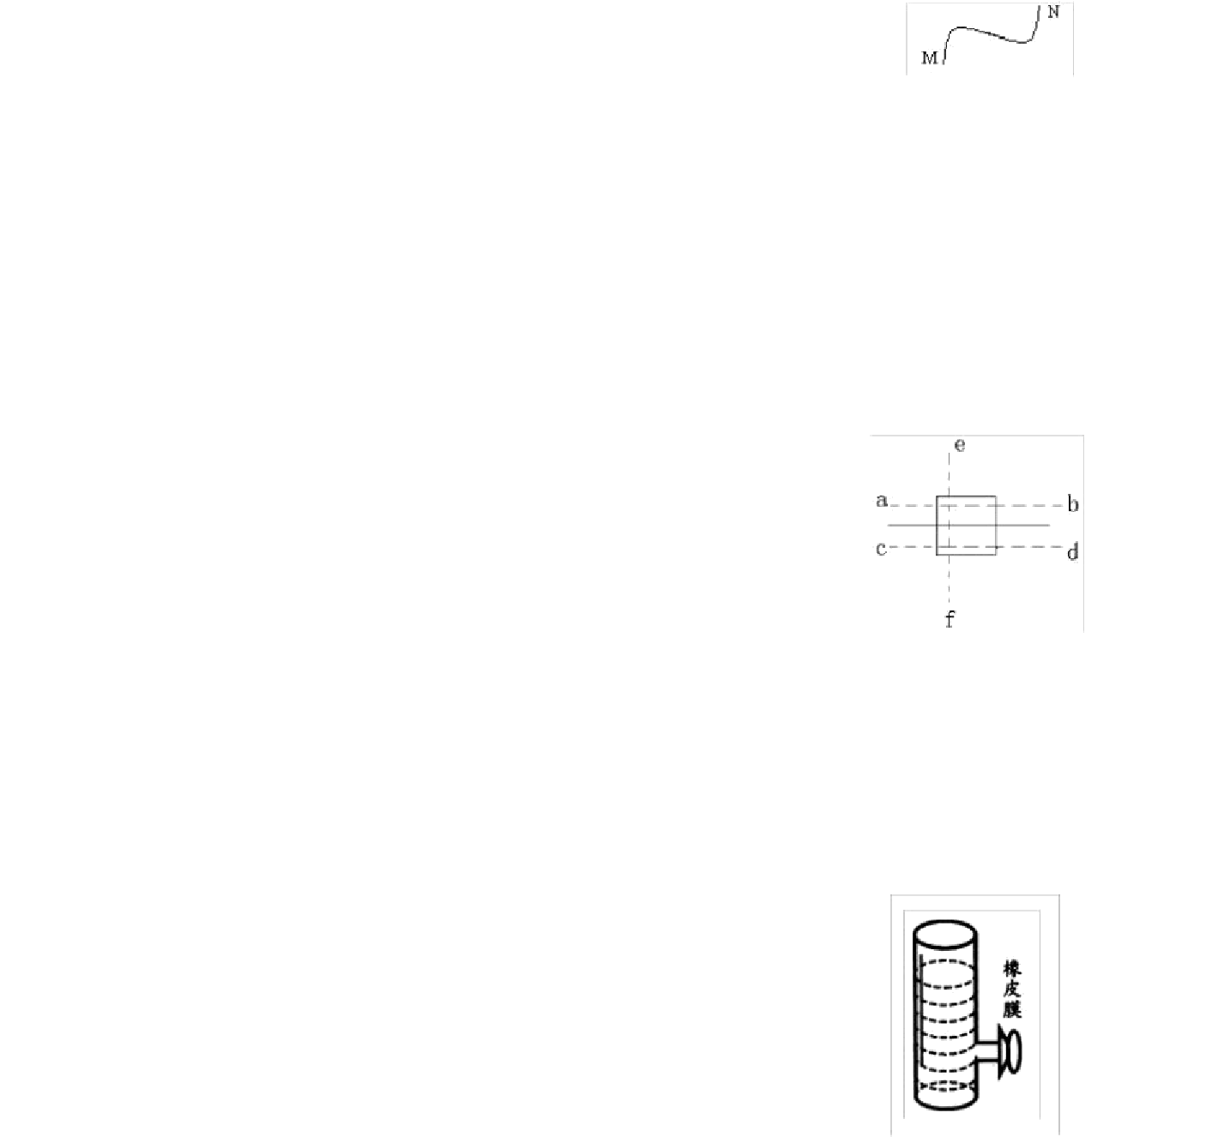
  - 要测量如图所示的一根曲线 MN 的长度，你认为可取的方法是（ ）

    - 用平直的刻度尺在曲线上从起点到终点慢慢移动，直接读出数值 B．用一条细丝线与曲线完全重合，在丝线上标出曲线的起点和终点，把丝线拉直后用刻度尺量出这两点间距离，即是曲线的长度
C．用橡皮筋代替细丝线，测量过程同 B

D．以上都不可取

  - 下列哪种机械是不可能存在的

    - 机械效率高，但功率小的机械

C. 功率大，但机械效率低
( )

    - 机械效率等于 1 的机械

- 省力，但不省功的机械

一木块漂浮在水面上，要使木块下沉一点应 ( )

  - 沿 ab 切除上面部分

沿 cd 切除下面部分

  - 沿 ef 切除左面部分

都可以

- 爆米花是将玉米放入铁锅内．边加热边翻动一段时间后，“砰”的一声变成玉米花。下

列 说法正确的是（ ）

  - 玉米粒主要通过翻动铁锅对其做功，使其内能增加

  - 玉米粒主要通过与铁锅间的热传递．使其内能增加

  - 玉米粒内水份受热膨胀对粒壳做功爆开，内能不变

  - 玉米粒内水份受热膨胀对粒壳做功爆开，内能增加

二．填空题

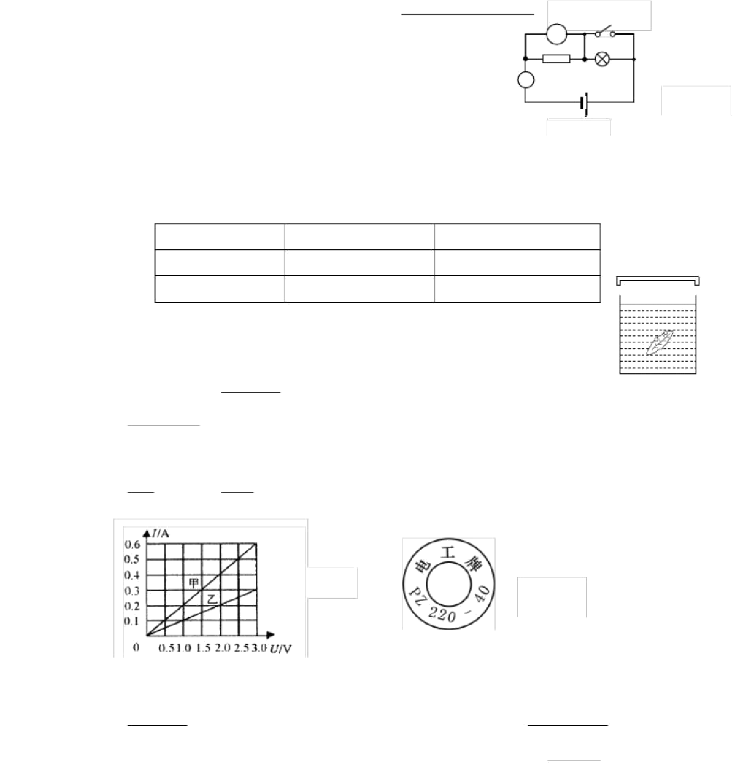
- 如图所示，容器中有液体，凸出的橡皮膜表明
8 题

- 如图所示，电源电压保持不变．当开关
S 由断开到闭合时，电流表的 V S

示数将
，电压表与电流表示数的比值 ． R

_{A} L

( 填“变大”、“变小”或“不变”) 9 题

- 明同学在学习直流电动机时，用直流电动机做了几次实验，

把它接入不同电压的电路中所得结果如下：这台电动机线圈的电阻为 Ω．

当电动机正常工作时，电能转化为机械能的效率为 ．

电动机的电压 (V) 电动机工作状态 通过电动机的电流 (A)

不转动
杯盖
正常工作

- 如图所示，盛热水的茶杯中有一片茶叶，茶叶上附有两个的球形气泡， 茶
杯

此时它恰好处于悬浮状态，茶叶与两气泡的总体积为
1× 10 -8 m3，则

这片茶叶的重力为
N 。若在茶杯上盖紧盖子，会发现这片茶叶

11 题

将 （填“上浮”、“下沉”或“悬浮”）。 （ g=10N/kg ）

- 定值电阻甲、乙的电流与电压关系如图 4 所示，当乙的电压为时，电功率是

少 W; 甲的电阻
乙的电阻（选填“大于”、“小于”或“等于”）。

12 题
13 题

- 学校教学楼楼道照明所用的灯泡上的铭牌如右图所示，
可知灯泡正常发光时的灯丝电阻

是 ，则此灯泡正常工作教学楼有 5 层，每层有这样的灯泡
11s 内通过灯丝横截面的电荷量是

10 个，则它们同时正常工作 3 小时耗电
C ；若

kW · h。

- 如图所示，某人将一物体用 F=40 N 的推力匀速将一个重 200 N 的物体推上高 h =1 m 、

长 s =6 m 的斜面，则此人对物体做的总功为 J ，额外功为 J ，摩擦力为

N ，斜面的机械效率为 .

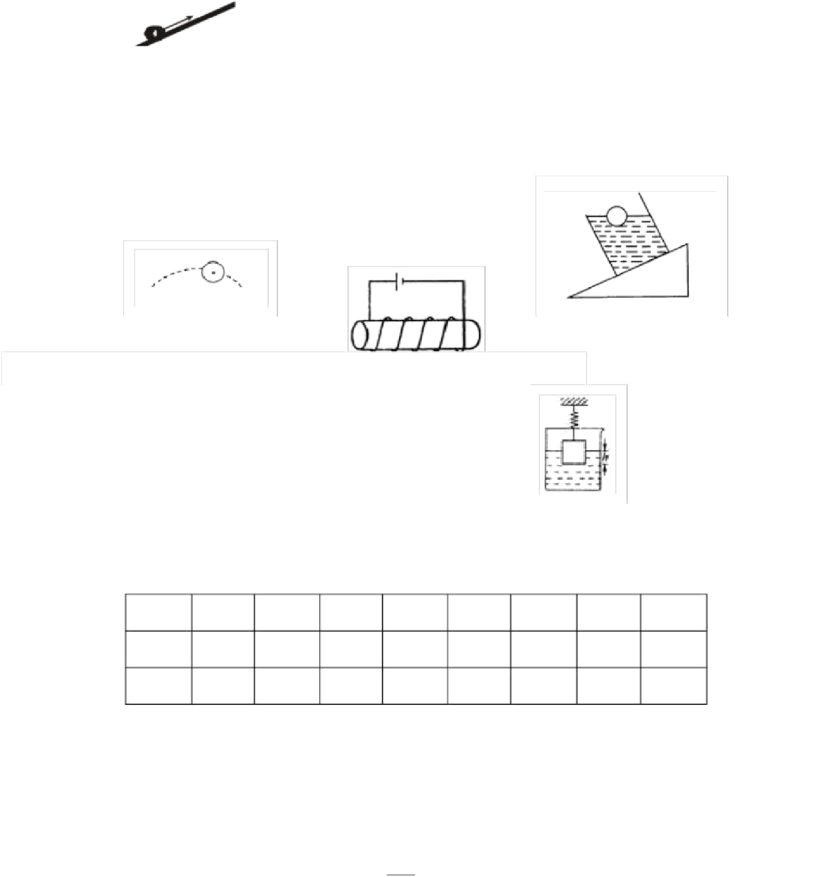
F
h
s

三、画图题

- 如图，小球在空中飞行，用力的示意图画出它所受的重力

- 在图中标出通电螺线管的 N、 S 极和电源的正负极

- 用力的图示法在图中作出容器内重 2 牛的物体静止时受到的浮力

15 题 16 题 17 题

四、实验题

- 小明为了探究物体在水中不同深度所受浮力的情况 , 如图 所示，将

一挂在弹簧测力计下的圆柱体金属块缓慢浸入水中 ( 水足够深 ), 在圆柱体接触容器底之前 , 分别记下圆柱体下表面所处的不同深度 h 和弹簧测力计相应的示数 F, 实验数据如下表 :

次数 | 1 | 2 | 3 | 4 | 5 | 6 | 7 | 8
h/cm | 0 | 2 | 4 | 6 | 8 | 10 | 12 | 14
F/N | 7 |  | 6 |  | 5

- 由于粗心 , 第 8 次实验数据小明没有记录 , 请你帮他填写完整 .

- 分析表中实验数据 , 可以得出物体重 N, 第 3 次实验时 , 物体受到的浮力为 N,

第 7 次实验时 , 物体受到的浮力为 N.

- 表中第 1 列到第 6 列数据 , 说明 :

- 表中第 7 列到第 8 列数据 , 说明 :

- 如图所示 , 能正确反映弹簧测力计 F 和圆柱体下表面所处的深度 h 关系的是 , 能正确反映圆柱体受到的浮力 F 和圆柱体下表面所处的深度 h 关系的是 .

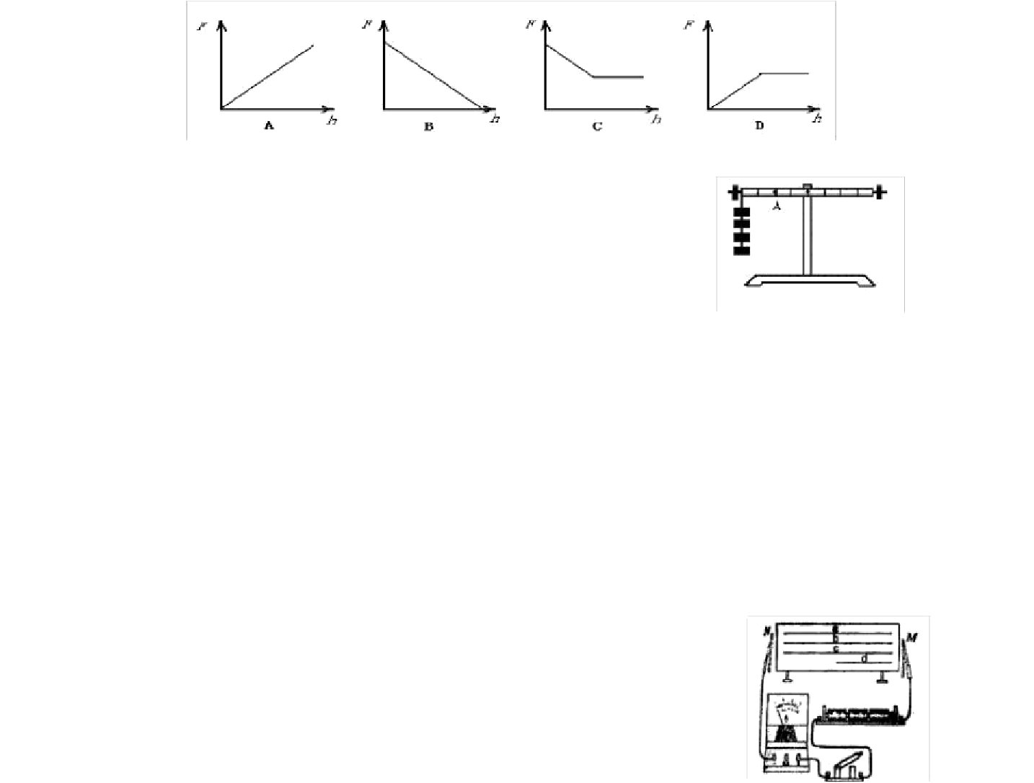
- 小明和小华合作做“研究杠杆平衡条件”的实验：

- 实验时， 小明先调节杠杆在水平位置平衡， 你认为这样做的好处

是 。
19 题

- 小华将四个重力均为的钩码挂在杠杆左端后，又将弹簧测力计钩在杠杆 A 处的细线上

（如图 13 所示） . 要使杠杆在水平位置平衡，且弹簧测力计的示数最小，则小华应沿

方向拉弹簧测力计 . 在此情况下， 小华读出弹簧测力计示数为 . 小明和小华对实验

数据分析后得到的结论是： 在误差允许的范围内，
动力×动力臂 =
阻力×阻力臂
. 你认为他

们这样就得出结论是否合理 ；

简述理由： .

- 在探究“导体的电阻跟哪些因素有关”的问题时，某老师引导学生作了如下的猜想：

猜想 1 ：导体的电阻可能跟导体的横截面积有关；

猜想 2 ：导体的电阻可能跟导体的长度有关； ⁽¹⁾

猜想 3 ：导体的电阻可能跟导体的材料有关。

图(1) 是他们进行实验探究的器材，演示板上固定了四条金属电阻丝， a、 b、 c 三条长度均

是 1m ， d 的长度 0 ． 5m ； a 、 b 的横截面积相同，材料不同； a、 c 的材料相同，但 c 的横截面积大于 a； a 、 d 的材料和横截面积都相同，
- 在探究电阻跟横截面积的关系时，可依次把 M、N 跟 的两端连接，闭合开关，记下电流表的示数，分析比较这两根金属丝电阻的大小。
- 依次把 M、N 跟 a 、d 的两端连接，闭合开关，记下电流表示数，分析比较 a、d 两根金

属丝电阻的大小，可探究电阻跟 的关系，其结论是： 。

- 以上方法在研究物理问题时经常用到，被称为控制变量法。 试根据学过的物

理知识再列出两例用这种方法研究的问题： 。

- 一般说来，所有物体都有电阻。探究过程中，又有同学提出猜想 4：电阻还

（ 2）

可能跟温度有关。请用一个如图 要求：①说出方法。②画出电路图
(2) 废灯泡的灯芯设计一个实验来研究这个问题，

五、计算题

- 如图所示， 一个边长为 80cm 的正方体重 640N ，放在水平地面上，一个人站在地上利用滑轮组将重物匀速提起来。求：
（ 1 ）人还没有用力拉之前，重物对地面的压强是多大
- 要想使人所用的拉力最小，请在图上画出滑轮组上绳子的绕法。
- 如果人对绳子的实际拉力是 320N ，滑轮组的机械效率是多少

- 电水壶的铭牌如右表所示，小林同学在电水壶中按容量加入 20 ℃的冷水，通电 20min 后水开始沸腾．计算：

- “烧”开这壶水消耗了多少焦耳电能
- 这壶水的内能增大了多少焦耳
- 这次“烧”水电能转化为内能的效率是多少

( 电路电压为 220V ，大气压为 1 个标准大气压，水的比热容为× 10 3J/Kg ·℃，水的密度× 10 3kg/m 3)

型号额定电压额定功率
容量

DS— 1500 220V
1500W

4L

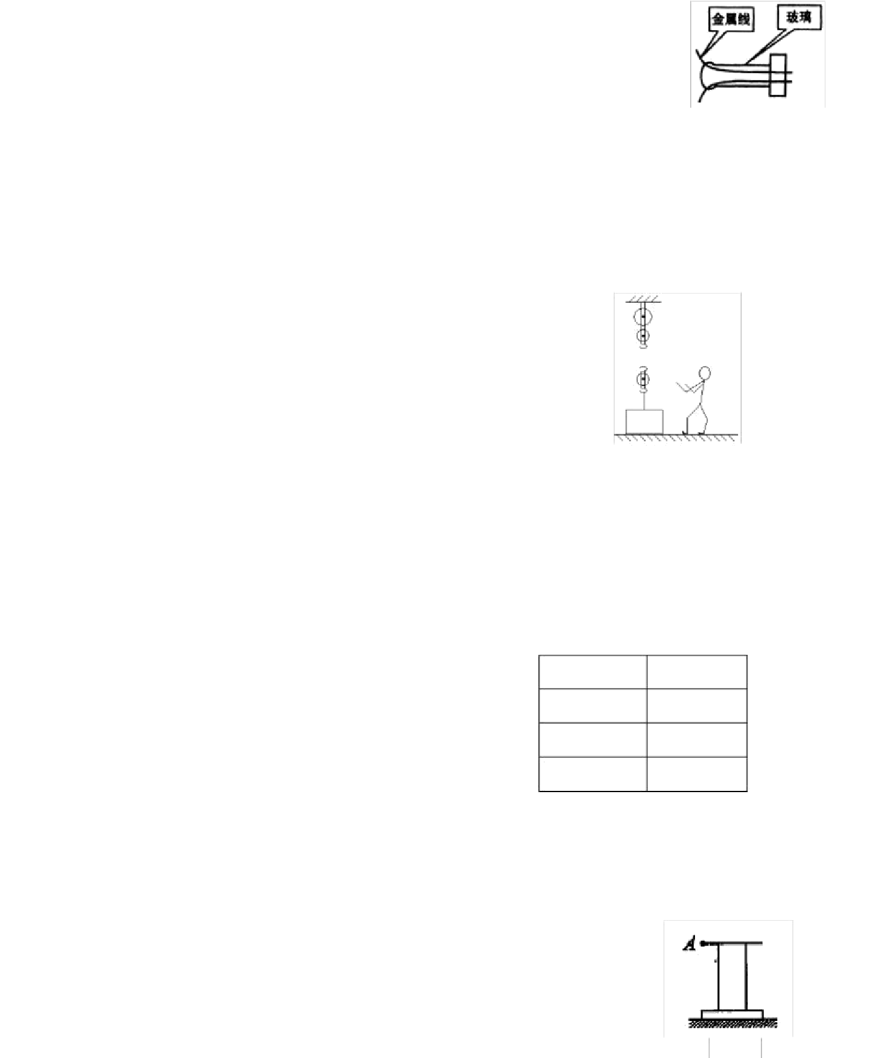

六、综合实践题

- 物体的稳定性，也称稳度，它是指物体在同样受力的情况下，是否容易倾倒，稳度高，物体就不容易倾倒，为了探究影响稳度的因素，小明同

学做了下面一个实验，把一个如图所示的物体放在水平地面上，用力推上端使之倾倒，

然后再把该物体倒置在水平地面上，用同样大小的力去推它，小明发现，第

次（填“一”或“二”）更容易倾倒，由此小明发现稳度至少与物体的 有关，

若小明第一次是在 A 处推物体，请画出它所用最小推力的方向。

- 电视机可以用遥控器关机而不用断开电源，这种功能叫做待机功能；这一功能虽给人们
带来了方便， 但电视机在待机状态下仍然要消耗电能却鲜为人知。 例如， 小明家的一台34 吋彩色电视机的待机功率大约是 10W。假如他家每天平均看 4h 电视，看完电视后总是用遥控器关机而不断开电源。试计算：

⑴ 小明家因这台电视机待机一年浪费的电能是多少千瓦时
⑵ 如果这些电能全部用来烧水，可以将多少 15 ℃的水加热到
⑶ 请你就电视机待机功能的正确使用方法提出建议。

40 ℃

一、选择题

- 下列粒子： 夸克、原子、质子、原子核，按空间尺度由小到大进行正确排列的是 （ ）

A 、夸克、质子、原子核、原子C 、原子、质子、原子核、夸克
B 、原子、原子核、质子、夸克
D 、质子、夸克、原子、原子核

- 用光具座和焦距为 10cm 的凸透镜做成像实验，当把点燃的蜡烛放在离凸透镜 20cm 处，

则在透镜另一侧的光屏上得到的像是 （ ）

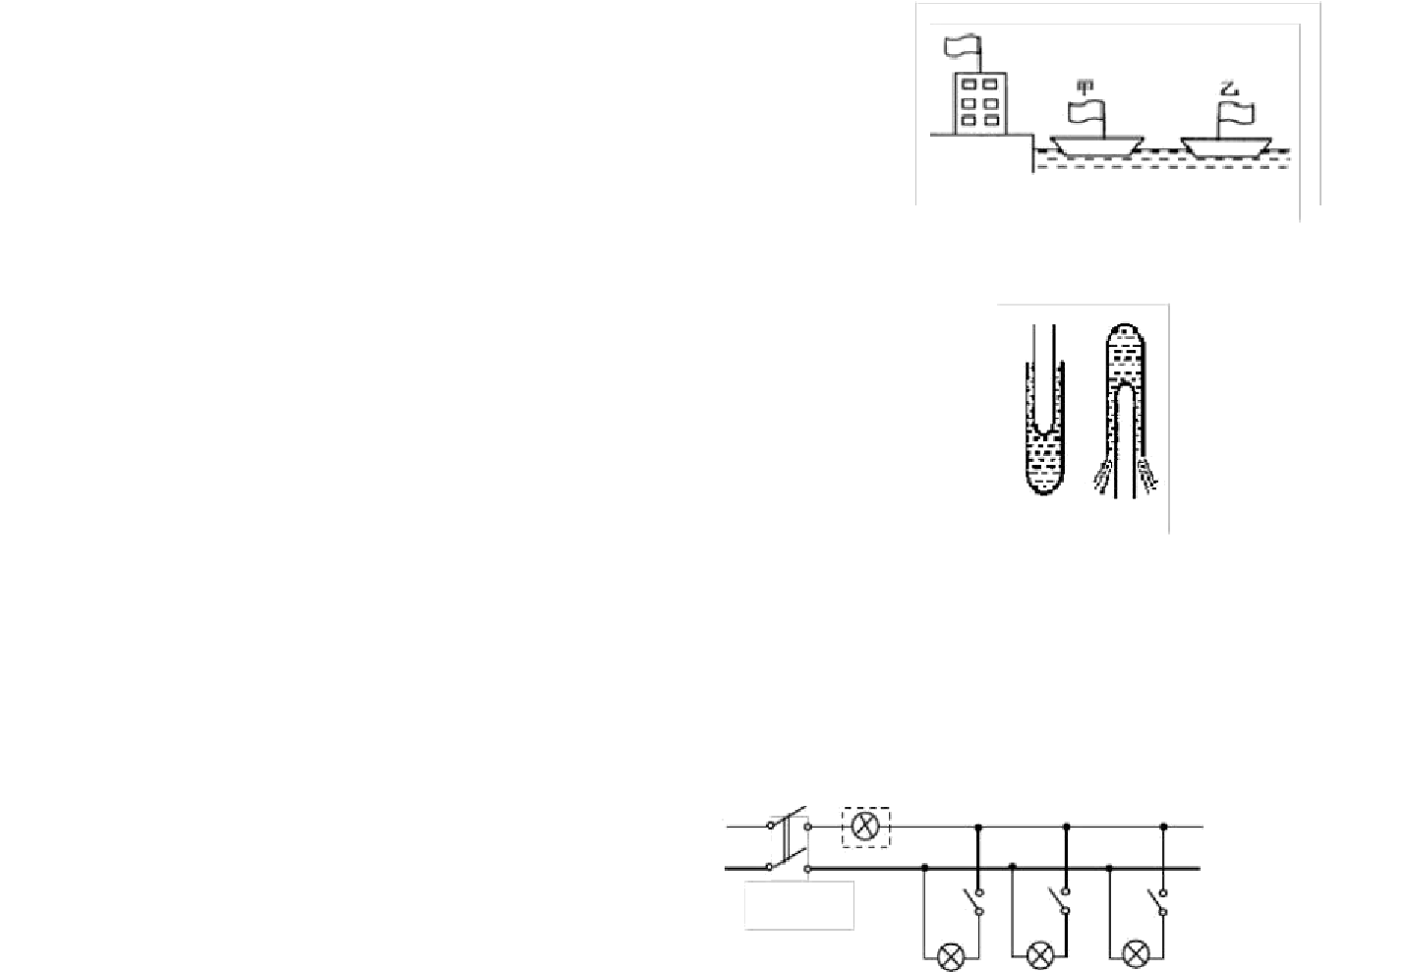A、放大、倒立的实像C、缩小、倒立的实像
3. 请根据图所示，判断甲、乙两船的运动情况是（
）
A. 甲船可能向右运动，乙船可能静止
B. 甲船一定向右运动，乙船一定向左运动
C.甲船一定向右运动，乙船可能向左运动
D.甲船可能向右运动，乙船一定向左运动
4. 如图，一支装有水的试管中插入一支直径稍小些的试管，其小试管
3 题
内是空的，将大试管迅速倒置，水会从两试管壁的间隙往
下流，这时会观察到小试管
(
)
A．掉下来
B
．静止不动
4 题
C．往上升
D
．因未做实验而无法回答
5. 工人师傅常用一只标有“ 220V 400W ”的灯泡 L0（检验灯泡）取代保险丝来检查新安装
的照明电路中每个支路的情况，如图所示。当只闭合
S、 S1 时 L0 不亮；当只闭合 S、 S2
时 L0 和 L2 都呈暗红色；当只闭合
S、S3 时 L0 正常发光。由此可以判断（
）
S
L
所在支路短路
所在支路短路
0
火线
所在支路短路 D. 各支路均完好
220V
S
5 题 S
1
2
S
3
B 、放大、正立的虚像

D 、缩小、倒立的虚像

L L 3
1
L
2

- 图所示是运会赛艇的场景， 赛艇的桨可看成一个杠杆。 若把杠杆按省力杠杆、 等臂杠杆和

 |  | 6 题
费力杠杆进行分类， | 赛艇的桨属于 | ( )
A. 省力杠杆 B.  C.等臂杠杆 D. | 费力杠杆  无法确定

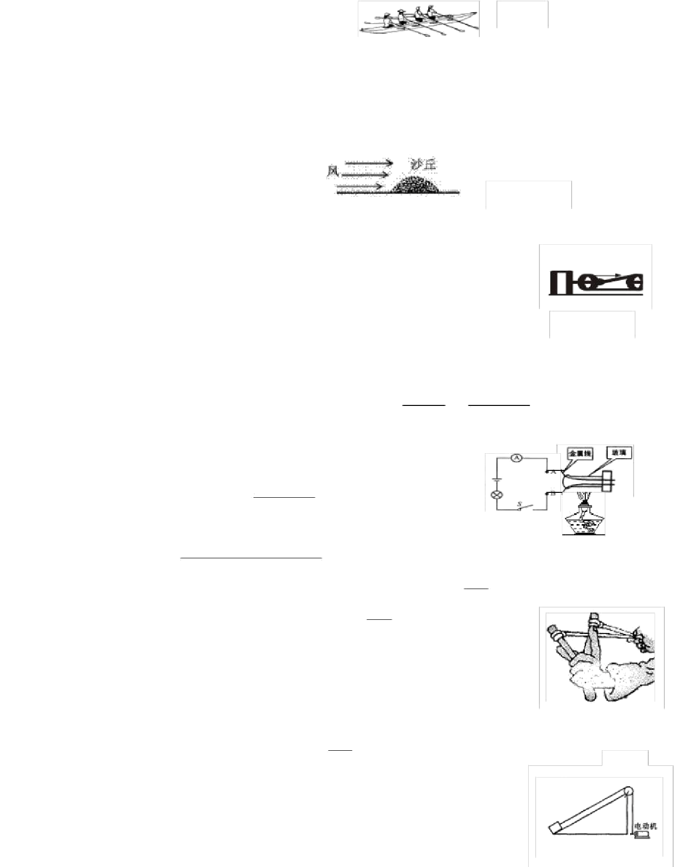
- 沙漠中有一个沙丘 ( 如图 ) ，当水平方向的 风不断吹过沙丘时，沙丘会慢慢 ( ) A．向左移动 B ．向右移动

C．仍停原处D ．无法确定 7 题

二、填空题

- 如图所示，物体重 100 N ，当它沿水平面运动时受到的摩擦力大小为
F
50 N ，

用滑轮组使物体沿水平面以m/s 轴的摩擦均可忽略，则水平拉力
的速度匀速运动 20 s. 若绳重、滑轮重及滑轮
F 的大小为 ，拉力做的功为 J ， 8 题

功率为 W. 如果滑轮组的机械效率为 80% ，则拉力做功的功率为 W.

- 小明告诉你他戴的眼镜是－ 透”或“凹凸”）
200 度，则该镜的焦距为 ，是
镜 （填“凸

- 如图是废旧灯芯，两段金属线嵌在玻璃中，把它串联入电路中，

灯泡不发光，这说明玻璃是 ，（填“导体”或“绝缘体”） 当用酒精灯对玻璃加热后，当玻璃变成红炽状态是电流表有示数，
这个实验说明 10 题

- 刚从冰箱中取出的冰棒表面有一层白色的小冰晶，是由水蒸气 形成的

（填物态变化名称）；冰棒放在嘴里变成水，是 过程（填“吸热”或“放热”）。
- 如图是玩弹弓的情景。经验表明，橡皮筋拉得越长，同样的“子弹”射得

越远， 这说明橡皮筋的弹性势能与
有关； 若橡皮筋被拉

的长度相同，而所用“子弹”的质量不同，则质量大的“子弹”射出的距离较
小，原因是质量大的“子弹”射出时的 变大。（填“弹性势能”或“重力势能”）

- 如图是一组合搬运机械， 它由一个电动机和一个带有定滑轮的斜面组合而 12 题

以上内容仅为本文档的试下载部分，为可阅读页数的一半内容。如要下载或阅读全文，请访问：https://d.book118.com/676132124135010042

